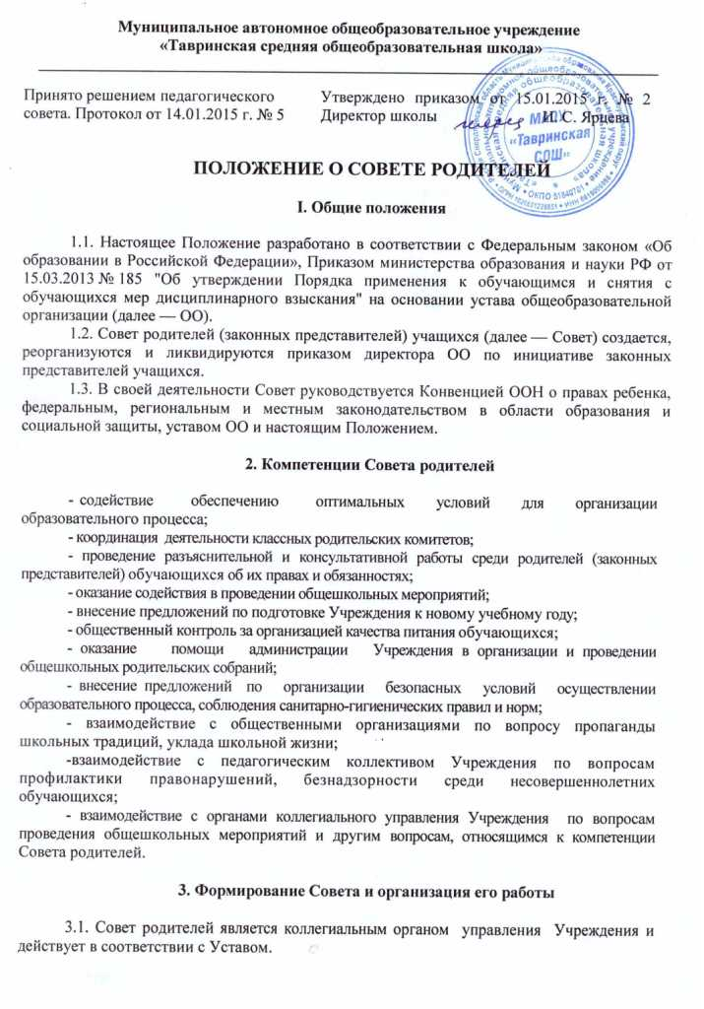3. 2. В каждом классе Учреждения создаются родительские комитеты как орган общественного самоуправления класса.
3.4. Совет родителей Учреждения избирается из числа председателей родительских комитетов классов.
3.5. Состав Совета родителей Учреждения утверждается на общешкольном родительском собрании из числа председателей родительских комитетов классов.
3.6. В состав Совета родителей Учреждения обязательно входит представитель администрации Учреждения с правом решающего голоса.
3.7. С правом совещательного голоса или без такого права в состав Совета родителей Учреждения могут входить представители Учредителя, общественных организаций, педагогические работники и другие. Необходимость их приглашения определяется председателем Совета родителей Учреждения в зависимости от повестки дня заседаний.
3.8. Из своего состава члены Совета родителей избирают председателя. Председатель работает на общественных началах и ведет всю документацию Совета.
3.9. Совет родителей избирается сроком на один год.
Совет родителей собирается на заседания не чаще одного раза в четверть в соответствии с планом работы.
3.10. 3аседание считается правомочным, если на заседании присутствует не менее 2/3 численного состава членов Совета.
3.11. Решения Совета принимаются простым большинством голосов открытым голосованием. При равенстве голосов, решающим считается голос председателя Совета родителей.
3.12. Выступление Совета родителей от имени Учреждения не предусмотрено.

4. Порядок учета мнения Совета при принятии локальных нормативных актов

4.1. Перед принятием локального нормативного акта, затрагивающего права и интересы учащихся и (или) их родителей (законных представителей), директор направляет проект акта и обоснование необходимости его принятия в Совет.
4.2. Не позднее пяти рабочих дней со дня получения Совет направляет директору мотивированное мнение по проекту в письменной форме.
4.3. Если мотивированное мнение Совета не содержит согласия с проектом локального нормативного акта или содержит предложения по его совершенствованию, директор может либо согласиться с ним, либо обязан в течение трех рабочих дней после получения мотивированного мнения провести дополнительные консультации с Советом с целью достижения взаимоприемлемого решения.
4.4. Если согласие не достигнуто, возникшие разногласия оформляются протоколом. После этого директор имеет право принять локальный нормативный акт, а Совет может его обжаловать в комиссии по урегулированию споров между участниками образовательных отношений. Совет также имеет право оспорить принятое решение в соответствии с действующим законодательством

5. Делопроизводство Совета

5.1. Совет ведет протоколы своих заседаний и общих собраний законных представителей учащихся в соответствии с инструкцией по делопроизводству, принятой в ОО.
5.2. Протоколы хранятся в составе отдельного дела у директора ОО.
5.3. Ответственность за делопроизводство возлагается на председателя Совета.

